Wachstum an Schleswig-Holsteins Schwerlasthafen Rendsburg Port:
„Intakte Verkehrswege sorgen
für eine gesunde Wirtschaft“
Rendsburg. An Schleswig-Holsteins einzigem Schwerlasthafen sind bislang über 100 Millionen Euro investiert worden und mehr als 700 neue Arbeitsplätze entstanden. Vor gerade einmal drei Jahren hat „Rendsburg Port“ den Betrieb aufgenommen.
Für exportorientierte Hersteller gewichtiger Anlagen ist der Schwerlasthafen am Nord-Ostsee-Kanal idealer Ausgangspunkt: In Rendsburg können Produktion oder Endmontage dort erfolgen, wo die großen Bauteile verschifft werden. 80 Hektar Gewerbefläche sind mit einer schwerlastfähigen Straße angeschlossen. Die Vorteile hat zuerst die Windkraftindustrie erkannt, wo die Bauteile immer größer werden und damit auch extrem schwer.
„Sogar nach Kroatien wäre der Transport günstiger“
Deutschlands größtes privates Bauunternehmen „Max Bögl“ nahm für seinen neuen Standort am Rendsburg Port rund 55 Millionen Euro in die Hand: Seit Juli 2014 fertigt die Firma am Nord-Ostsee-Kanal Turmsegmente für Hybridtürme von Windkraftanlagen. Die Betonringe der über 100 Meter hohen Türme werden in Segmenten direkt aufs Schiff verladen.
250 Mitarbeiter wurden auf 10.000 Quadratmeter Werkfläche bereits in die Produktion eingearbeitet, mittelfristig sind bis zu 500 Arbeitsplätze avisiert. Von hier aus können bis zu 200 Türme pro Jahr ihre Reise antreten – rund 60 Prozent übers Wasser: „Sogar nach Kroatien wäre der Transport vom Rendsburg Port aus günstiger als von unserem bayrischen Stammsitz“, erklärt Gesellschafter Johann Bögl.
Ministerpräsident Albig: Lebensader der deutschen Industrie
Schleswig-Holsteins Ministerpräsident Torsten Albig betont: „Intakte Verkehrswege sorgen für eine gesunde Wirtschaft. Das Bögl-Werk zeigt, wieviel Kraft von einer Infrastruktur wie dem Nord-Ostsee-Kanal ausgeht. Er ist eine Lebensader für die deutsche Industrie und der ‚Rendsburg Port‘ bietet noch viel Platz.“
Den Startschuss zu Millioneninvestitionen hatte die Landwirtschaftskammer gegeben, die gemeinsam mit Bauernverband und der Landwirtschaftlichen Lehranstalt Deula nebenan über 250 Mitarbeiter beschäftigt und den „Grünen Kamp“ bildet – mittendrin: Das bundesweit einmalige Berufliche Schwerpunkt-Gymnasium "Erneuerbare Energien".
In direkter Nähe investierte der Windenergieanlagen-Hersteller „Senvion“ 20 Millionen Euro in ein neues „TechCenter“ und schuf damit beachtliche 500 Arbeitsplätze. Seither werden von Rendsburg aus die weltweit über 5.000 Windenergieanlagen überwacht, optimiert und Neuentwicklungen vorangetrieben.
Wasser- und Verkehrsanbindung begünstigt Ansiedlungen
Neueste Technik ist auch für den Schwergut-Umschlag am Rendsburg Port im Einsatz: „Zwei Hafenmobilkrane heben im Tandembetrieb bis zu 250 Tonnen, mehr als jeder andere Kran in Schleswig-Holstein“, sagt Pascal Ledune, Geschäftsführer der Wirtschaftsförderung Rendsburg-Eckernförde. Deren jüngste Unternehmensbefragung ergab: 85% sehen in der Wasser- bzw. Verkehrsanbindung und der zentralen Lage die Stärken des Wirtschaftsstandortes.
Das zieht: Jedes vierte hier tätige Unternehmen ist nach dem Jahr 2000 ansässig geworden, jedes dritte plant eine flächenmäßige Erweiterung. Und sogar 64% planen in den nächsten fünf Jahren Neueinstellungen. Aus Anfragen weiß Ledune: „Für einige ist ein günstiger Flächenpreis der unschlagbare Standortvorteil, andere brauchen Liegenschaften wie Produktionshallen.“
Sie nutzen den Zugang zu den internationalen Wasserwegen über die meistbefahrene künstliche Wasserstraße der Welt und sparen sich die Eskorte großer Bauteile über Autobahnen durch die Bundesländer. Landseitig liegt Rendsburg zwischen Hamburg und Sylt an der A7, der wichtigsten Nord-Süd-Verbindung zwischen Skandinavien und Zentraleuropa.
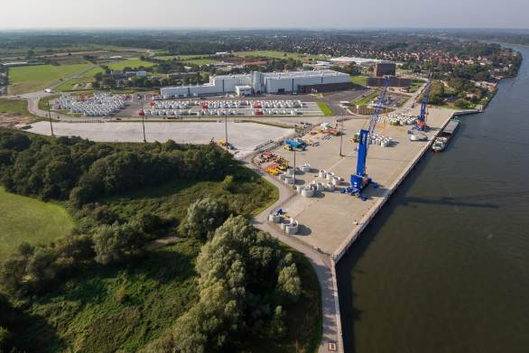
> 446 Wörter >> 3.477 Zeichen >>> 1 Foto:
80 Hektar Gewerbeflächen sind mittels schwergutfähiger Straße an Schleswig-Holsteins Schwerlasthafen „Rendsburg Port“ am Nord-Ostsee-Kanal angeschlossen. Foto: Rendsburg Port Authority.

